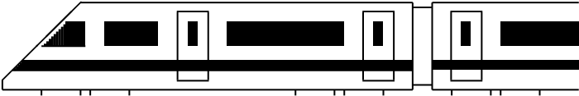CC BY-SA: www.strobl-f.de/ueb58.pdf

|  |  |
| --- | --- |
| 5. Klasse Ubungsaufgaben¨ | 5 |
| Einheiten | 08 |

1. Wandle um ein gemischte Einheiten:

|  |  |  |
| --- | --- | --- |
| (a) 3507 dm2 (b) 3507 m   1. Wandle um in die angegebene Einheit:    1. 1,9 ha = ... m2    2. 19 h = ... s    3. 0,19 m = ... mm    4. 1,9 g = ... mg 2. Wandle um in die Kommaschreibweise: | (c) 35070 g | (d) 3507 s |
| (a) 3 m2 3 cm2 (b) 3 m 3 cm | (c) 3 t 3 g | (d) 3 h 30 min |

1. Berechne:
   1. 4,8 kg + 4,8 g
   2. 1,2 m2 · 120
   3. 250 hl − 250 l
   4. 3,6 MJ : 105 (Energie-Einheit Joule)
2. Unterscheide Messung ( Wie oft geht ...(Große mit Einheit) in ...(Gr¨ oße mit Ein-¨

”

heit)?“) und Teilung ( ...(Große mit Einheit) ist in ...(Anzahl) gleiche Teile aufzutei-¨

”

len“):

* 1. Eine 12 m lange Strecke wird mit einem 15 cm langen Lineal ausgemessen:

12 m : 15 cm

* 1. Ein 1 ha großes Feld wird in 16 Grundstucke aufgeteilt: 1 ha : 16¨
  2. 1 d : 45 min
  3. 300 g : 24

1. (a) Wie viele Portionen zu 17 *µ*g konnen aus 170 t eines Arzneimittels hergestellt¨ werden?
   1. Welche Einheit?

0,33 km2 = 330000 ...

* 1. Wie lange benotigt man, um bei einem von 000 bis 999 einstellbaren Zahlen-¨ schloss alle Kombinationen durchzuprobieren, wenn man je Kombination 1 s braucht?
  2. Eine von 7.50 Uhr bis 17.30 Uhr dauernde Veranstaltung soll durch drei Pausen von je 45 min in gleiche Teile geteilt werden. Wann sind jeweils die Pausen?